# Relatório Técnico Documentado do Projeto Integrado

## 1. Identificação do Projeto

Título do Projeto: Controle de estoque

Período de Desenvolvimento: 04/09

Nome do(s) Aluno(s):

## 2. Introdução

Nosso cliente sofria com a falta de um controle de estoque de sua empresa, e não tinham controle sobre os cadastros dos clientes, sendo assim, criamos uma interface intuitiva e designada aos colaboradores da empresa para o gerenciamento do estoque, e realizar cadastros de clientes, e consultas de saldos devedor.

## 3. Objetivos

Controlar o estoque, gerenciar vendas e realizar cadastros e consultas.

**3.1 Objetivo Geral**

Organizar o estoque, onde sabe se a quantidade que ela tem, cadastrar novos itens, controle de usuários, onde conseguem gerenciar, cadastro produtos e clientes.

## 4. Fundamentação Teórica

Apresenta os conceitos técnicos e teóricos que embasam o projeto, como tecnologias utilizadas, metodologias de desenvolvimento (MVC), frameworks, linguagens de programação, etc.

## 5. Metodologia

Após realizarmos uma entrevista com o cliente e entendermos suas necessidades, elaboramos um plano de projeto para melhorar o fluxo de vendas e organizar as rotinas da empresa.O desenvolvimento foi dividido em **sprints**, com acompanhamento da equipe em reuniões duas vezes por semana.

Nosso plano ficou estruturado da seguinte forma:

#### **Front-end (Interface do Usuário)**

* **Framework:** React.js (rápido, popular e componentizado).
* **Biblioteca de UI:** Bootstrap (componentes prontos como botões, tabelas e modais).
* **Gerenciamento de Estado:** React Context (controle de login e dados globais).
* **Autenticação:** JWT (JSON Web Token) para manter o usuário logado.

#### **Back-end (Lógica e API)**

* **Framework:** Node.js com Express.js (simples e direto para APIs REST).
* **Banco de Dados:** PostgreSQL (para dados relacionais).
* **ORM:** Prisma (facilita a interação com o banco).
* **Segurança:** Hash de senhas com bcrypt e autenticação com JWT.

#### **Infraestrutura & Deploy**

* **Servidor:** Vercel (deploy rápido e fácil).
* **Banco de Dados em Nuvem:** Supabase (PostgreSQL gratuito).
* **Controle de Versão:** GitHub (para versionamento do código).

#### **Extras Importantes**

* **Testes:** Jest (garante a qualidade do sistema).
* **Documentação:** Swagger (gera documentação automática da API).
* **Controle de Acesso:** RBAC (define permissões de administrador e usuário).

### **Padrão Utilizado: MVC (Model-View-Controller)**

* **Model:** cuida dos dados e regras de negócio (ex.: Produto, Cliente, Usuário).
* **View:** interface apresentada ao usuário (React no front-end).
* **Controller:** recebe as requisições, chama os Models e devolve as respostas.

**Vantagens:** simples de entender, separa bem cada parte do sistema e facilita a manutenção.

## 6. Desenvolvimento

Nosso plano foi desenvolver um sistema de controle simples e intuitivo, pensado para que o cliente conseguisse gerenciar seu estoque e registros com facilidade. A proposta é que ele tenha acesso rápido às informações, consiga registrar entradas e saídas de produtos, acompanhe os níveis de estoque em tempo real e organize melhor suas rotinas de trabalho, tudo de forma prática e sem complicações. Desenvolvemos um protótipo e apresentamos ao cliente que ficou super satisfeito.

Segue protótipo:

Imagem 1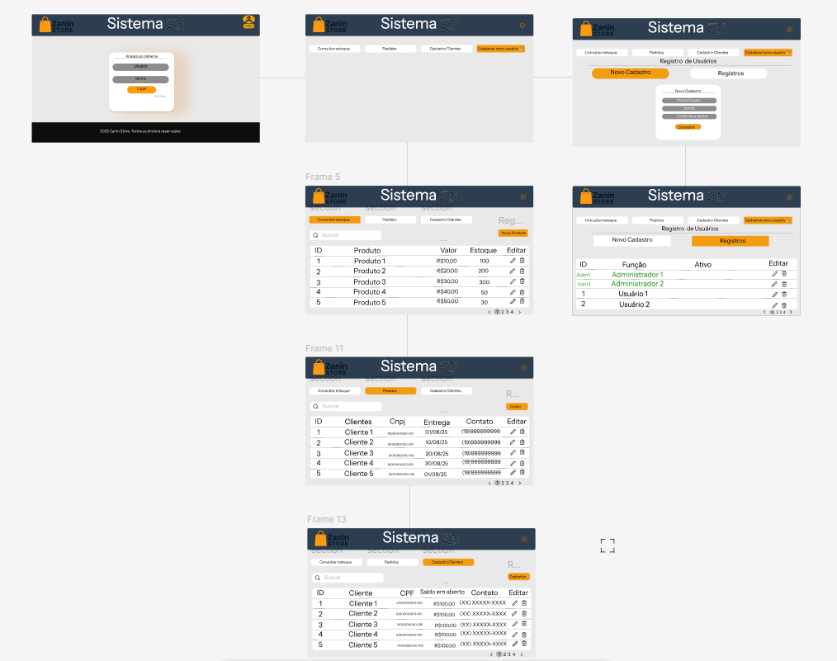

Imagem 2

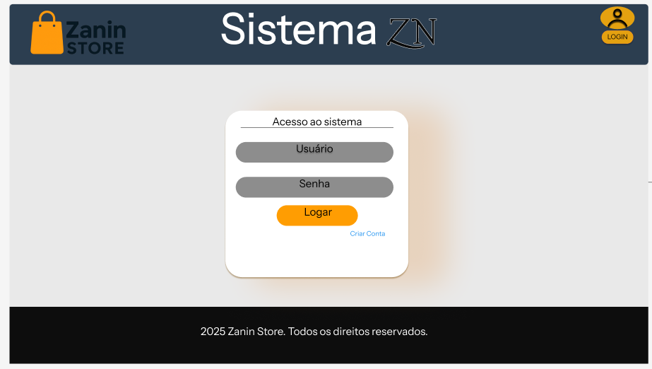

Imagem 3 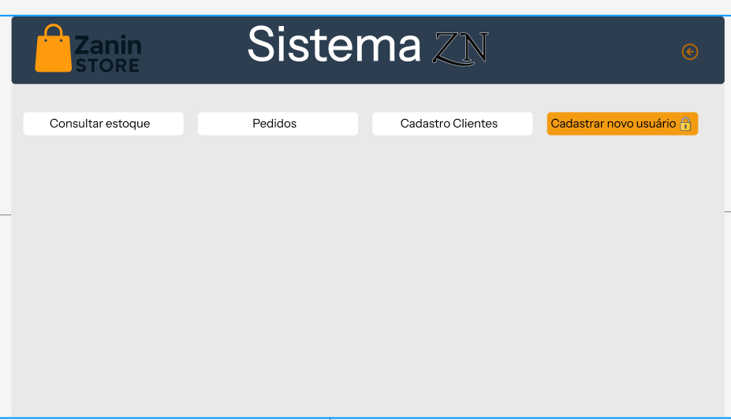

Imagem 4 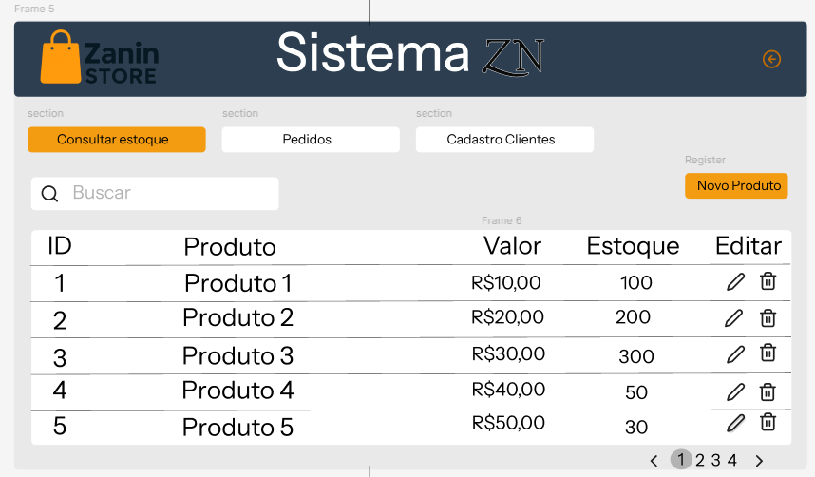

Imagem 5 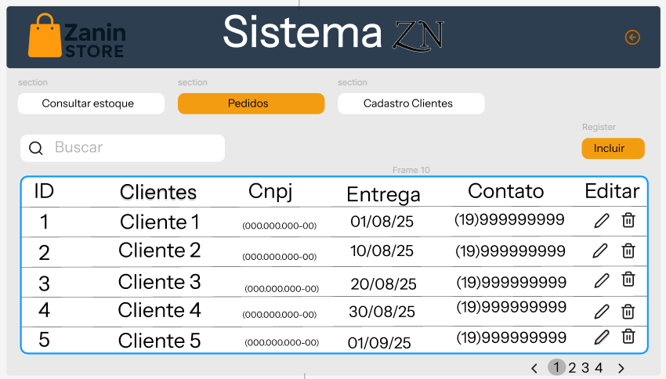

Imagem 6 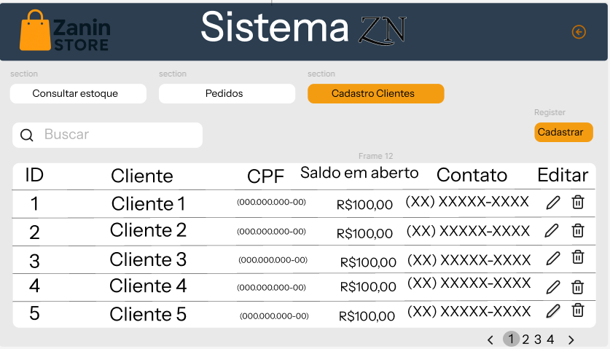

Imagem 7 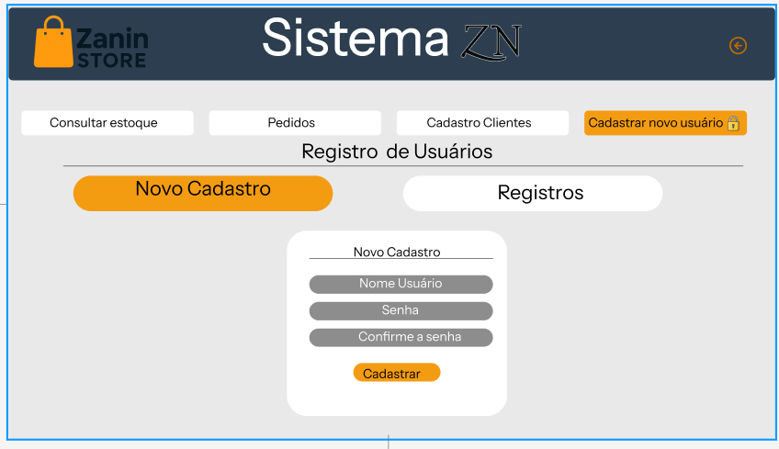Imagem 8 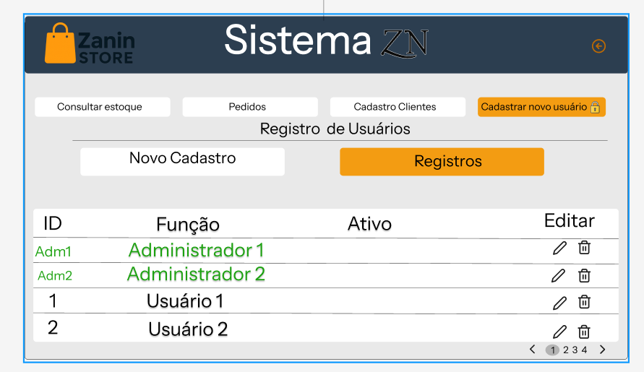

Foi criado uma tela de home, onde o cliente tem a opção de navegar pelo estoque, cadastrar clientes, consultar os pedidos em andamento e cadastrar novos usuários.

## 7. Resultados Obtidos

## A gente desenvolveu o sistema pensando em deixar tudo mais organizado e fácil de usar. Primeiro, tem o controle de acesso, que garante que só quem é autorizado consegue entrar, e com níveis diferentes pra administrador e usuário comum, então ninguém mexe onde não deve.

Depois, temos a gestão de produtos: dá pra cadastrar e atualizar tudo – nome, preço, estoque – e o sistema já atualiza o estoque automaticamente. Isso ajuda bastante a manter o catálogo em ordem. A gestão de usuários também é simples: a gente cadastra novos usuários e define quem pode fazer o quê, evitando bagunça e deixando claro quem tem responsabilidade sobre cada ação.

Na gestão de clientes, a ideia é ter tudo registrado: CNPJ, CPF, contato, entrega, saldos e histórico. Assim fica mais fácil atender bem e controlar as finanças. Além disso, centralizamos todas as informações em um só lugar, então não tem mais planilhas soltas nem retrabalho.

A gente também pensou na agilidade: as telas são simples, com busca, filtros e paginação, o que economiza tempo nas tarefas do dia a dia, como cadastrar, editar ou excluir dados. E, pra fechar, o sistema foi feito pra crescer junto com a empresa – dá pra adicionar relatórios, integrar com e-commerce ou controlar vendas no futuro sem precisar começar tudo do zero.

## 8. Dificuldades e Aprendizados

Mesmo estando só no protótipo, já conseguimos identificar algumas dificuldades na implantação do sistema na loja: fazer com que a equipe se adapte às mudanças, garantir que todos os dados de produtos e estoque sejam organizados corretamente, proteger informações importantes dos clientes, treinar todo mundo para usar o sistema quando ele estiver pronto e ainda controlar os custos da implementação e manutenção.

## 9. Considerações Finais

### O projeto desenvolvido atingiu o objetivo de criar um sistema que centraliza e organiza informações de clientes, produtos e usuários, trazendo mais segurança, praticidade e eficiência para os processos da loja. Ele é importante porque substitui métodos manuais e espalhados, reduzindo erros, economizando tempo e facilitando a gestão das informações.

O sistema é útil principalmente para empresas pequenas e médias que querem digitalizar seus processos sem precisar de soluções complicadas ou caras. Para o futuro, dá para melhorar incluindo relatórios gerenciais, dashboards interativos e integração com vendas online, o que ajuda na tomada de decisão e permite que o sistema cresça junto com a empresa.

No geral, o projeto mostra que é viável e tem potencial de expansão, ajudando a modernizar a gestão da loja.